MUNICIPIO DE CIUDAD BOLIVAR

INFORME DE ACTIVIDADES

PERIODO: DEL 01 al 30 de abril de 2025

ENTREGADO POR:
Kelly Johana Piedrahita Toro
CONTRATO N°
CPS-056-2025

SUPERVISOR OSCAR ALONSO HERRERA CARO
Secretario de Educacion,Cultura, Turismo, Deporte y Recreacion.

Mes y período reportado | Del 1 al 30 de abril 2025
Programa actividad física rural y urbano. | Promoción de estilos de vida saludable rural y urbano
Nombre e Identificación Contratista | Kelly Johana Piedrahita Toro C.C 43`492.340
Teléfono  Dirección  Correo Electrónico | 3207098434  Carrera 68 a # 50-71 barrio los Alpes  Kpiedrahita66@hotmail.com
Objeto Contractual | Contratación Directa – Prestación de Servicios  Profesionales y de Apoyo a la Gestión.

AVANCES – CUMPLIMIENTO INDICADORES

Urbano
Programa o actividad: Actividad Física para todos
Lugar: centro vida
Descripción de la actividad: Promoción y practica de actividades que promueven estilos de vida saludable enfocados en la salud física y mental de los participantes.
Frecuencia: 2 veces por semana

Programa o actividad: Actividad Física para todos
Lugar: corporación ángeles de amor
Descripción de la actividad: Promoción y practica de actividades que promueven estilos de vida saludable enfocados en la salud física y mental de los participantes.
Frecuencia: 1 vez por semana

Programa o actividad: Pausas activas saludables
Lugar: instituciones públicas y privadas
Descripción de la actividad: Promoción y practica de actividades que promueven el bienestar físico y emocional de los participantes.
Frecuencia: 2 veces por mes.

Programa o actividad: Actividad física escolar
Lugar: Institución educativa San José del citara
Descripción de la actividad: Promoción y practica de actividades que promueven estilos de vida saludable enfocados en la salud física y mental de los participantes.
Frecuencia: 1 vez por mes

Programa o actividad: movilización masiva “rompiendo límites”
Lugar: Placas polideportivas.
Descripción de la actividad: rumba aeróbica masiva.
Frecuencia: 1 vez por mes

Rural

Programa o actividad: Actividad Física para todos
Lugar: Coliseo Corregimiento Farallón
Descripción de la actividad: Promoción y practica de actividades que promueven estilos de vida saludable enfocados en la salud física y mental de los participantes.
Frecuencia: 3 veces por semana

Programa o actividad: Actividad Física para todos
Lugar: Vereda la Arboleda
Descripción de la actividad: Promoción y practica de actividades que promueven estilos de vida saludable enfocados en la salud física y mental de los participantes.
Frecuencia: 3 veces por semana

Programa o actividad: Actividad Física para todos
Lugar: Vereda el Manzanillo
Descripción de la actividad: Promoción y practica de actividades que promueven estilos de vida saludable enfocados en la salud física y mental de los participantes.
Frecuencia: 3 veces por semana

Programa o actividad: Actividad Física escolar
Lugar: I.E Farallones
Descripción de la actividad: Promoción y practica de actividades que promueven estilos de vida saludable enfocados en la salud física y mental de los participantes.
Frecuencia: 1 vez por mes.

Programa o actividad: movilización masiva rural
Lugar: coliseo farallón
Descripción de la actividad: rumba aeróbica masiva.
Frecuencia: 1 vez por mes

Total, avance POAI

POBLACIÓN ATENDIDA (basada en las planillas)
SEXO |  | ZONA |  | GRUPO POBLACIONAL POR CICLO VITAL |  |  |  |  |  | GRUPO POBLACIÓN19VULNERABLE
Femenino | Masculino | Urbano | Rural | Primera Infancia (0-5 Años) | Infancia (0a 11 Años) | Adolescencia (12 a 18 años) | Juventud (19 a 28 años) | Adultez (29 a 59 Años) | Adulto Mayor (60 Años y más) | Afrodescend. | Indígena | Discapacidad | Victimas Cónf. | Pob. LGTBI | Total Participantes
295 | 21 | 184 | 89 | 0 | 7 | 20 | 101 | 125 | 35 | 0 | 15 | 13 | 0 | 0 | 316

OTROS LOGROS DEL PERIODO

Apoyo en la ejecución de las actividades programadas en la semana de la actividad física y apoyo en la realización del informe enviado a indeportes Antioquia.

Apoyo a la activación de los caminantes de los grupos del compañero Luis Alberto mona.

DIFICULTADES PARA EL CUMPLIMIENTO DE LAS METAS

Dificultad para agendar algunos grupos poblacionales, pero para el mes de mayo tengo proyectado impactar grupo de adulto mayor e ir a otras veredas esporádicamente, instituciones educativas rurales a promover los estilos de vida saludable a través de la práctica de actividad física musicalizada.

ASPECTOS POSITIVOS PARA EL CUMPLIMIENTO DE LAS METAS

La buena aceptación de los grupos poblacionales.

El apoyo del ente deportivo, de su coordinador y compañeros.

( Nota se debe ingresar una fotografía horizontal por cada grupo atendido)

REGISTRO FOTOGRÁFICO

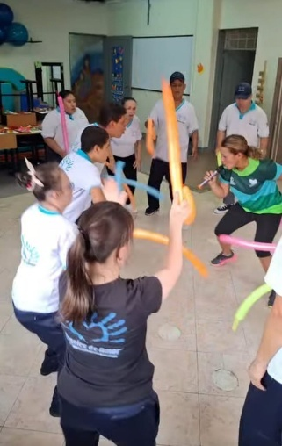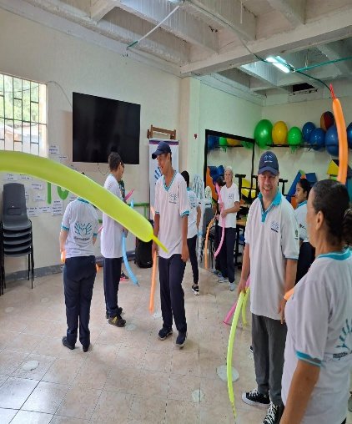 | Actividad física musicalizada  Actividad: Clase con el grupo de Ángeles de Amor  Profesional: Kelly Piedrahita  Lugar: sede principal  Fecha: abril

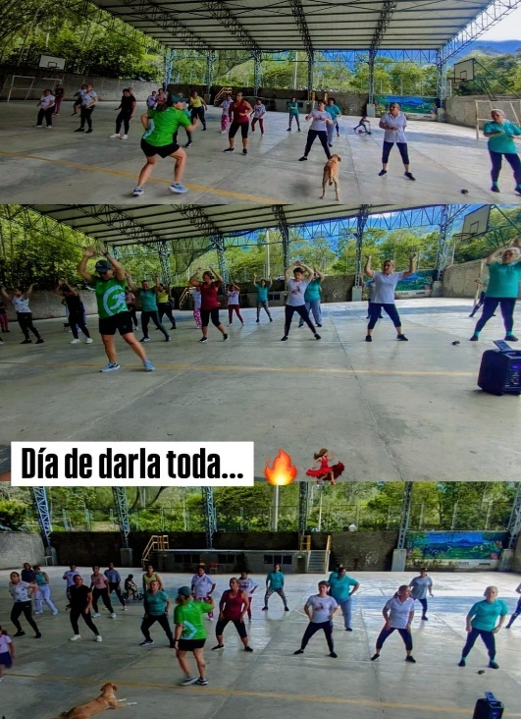 | Deporte: actividad física rural  Actividad: trabajo de fuerza tren superior y tren inferior, Core, trabajo cardio vascular a través de la actividad física musicalizada.  Profesional: Kelly Johana Piedrahita Toro  Lugar: farallón  Fecha: Abril
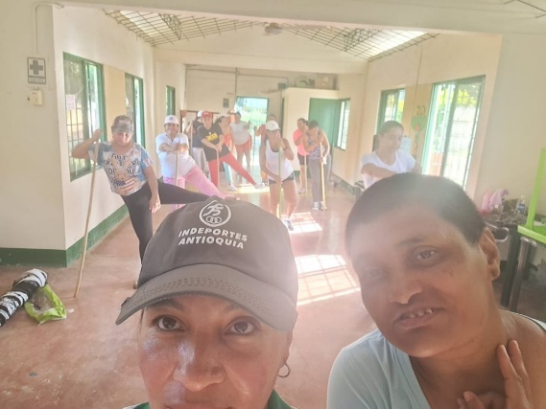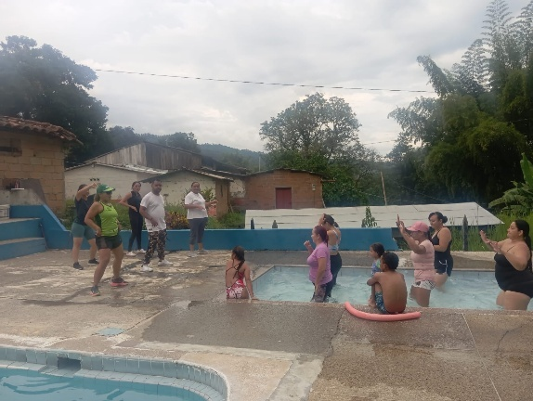  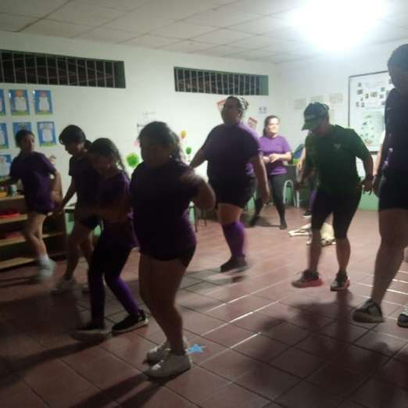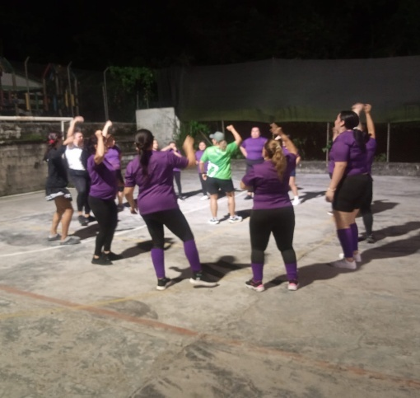 | Deporte: actividad física rural  Actividad: trabajo de fuerza tren superior y tren inferior, Core, trabajo cardio vascular a través de la actividad física musicalizada.  Profesional: Kelly Johana Piedrahita Toro  Lugar: Vereda la arboleda  Fecha: Abril  Deporte: actividad física rural  Actividad: trabajo de fuerza tren superior y tren inferior, Core, trabajo cardio vascular a través de la actividad física musicalizada.  Profesional: Kelly Johana Piedrahita Toro  Lugar: Vereda manzanillo  Fecha: Abril
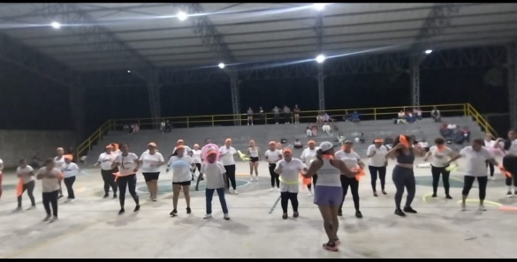  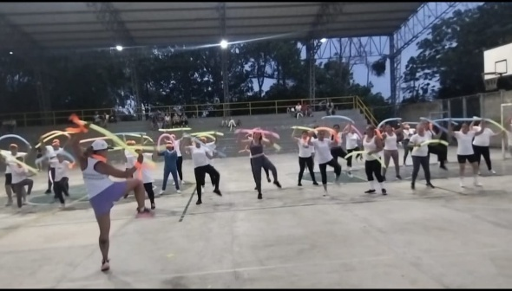 | Deporte: actividad física rural  Actividad: rumba aeróbica masiva  Profesional: Kelly Johana Piedrahita Toro  Lugar: corregimiento farallón  Fecha: Abril
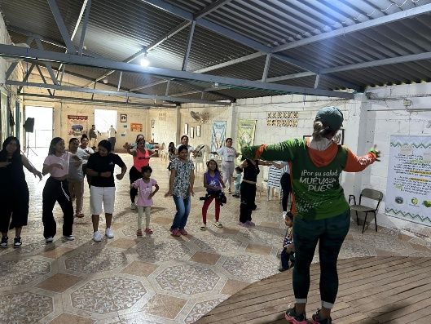  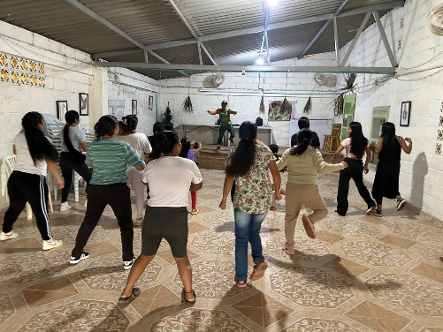 | Deporte: actividad física rural  Actividad: actividad física musicalizada  Profesional: Kelly Johana Piedrahita Toro  Lugar: resguardo indígena  Fecha: Abril
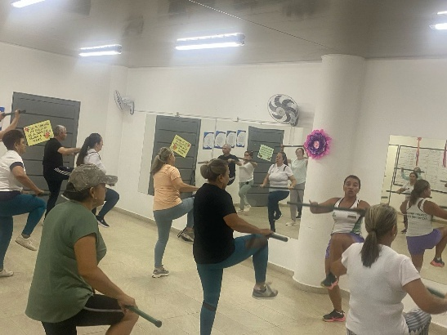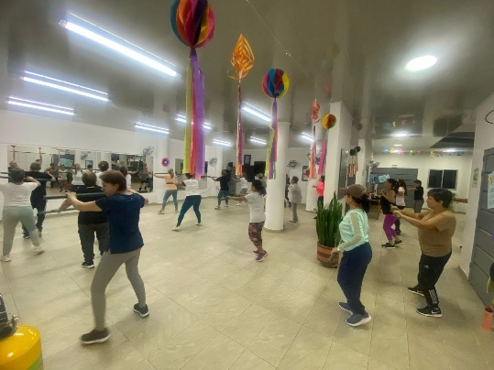 | Deporte: actividad física urbana  Actividad: trabajo de fuerza tren superior y tren inferior, Core, trabajo cardio vascular a través de la actividad física musicalizada.  Profesional: Kelly Johana Piedrahita Toro  Lugar: centro vida  Fecha: Abril
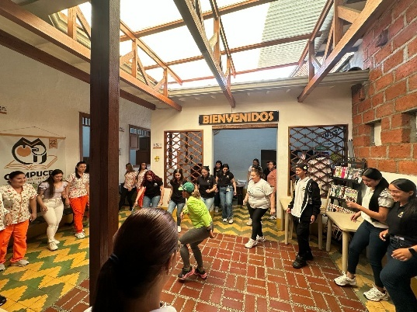  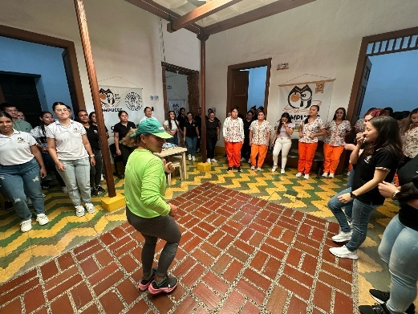 | Deporte: actividad física urbana  Actividad: pausas activas institucionales.  Profesional: Kelly Johana Piedrahita Toro  Lugar: compuced  Fecha: Abril
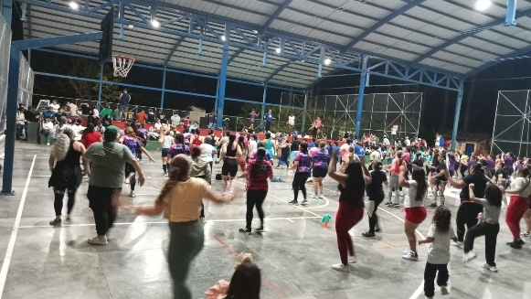  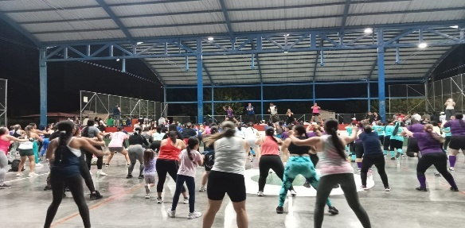 | Deporte: actividad física urbano  Actividad: rumba aeróbica masiva  Profesional: Kelly Johana Piedrahita Toro  Lugar: placas polideportivas  Fecha: Abril
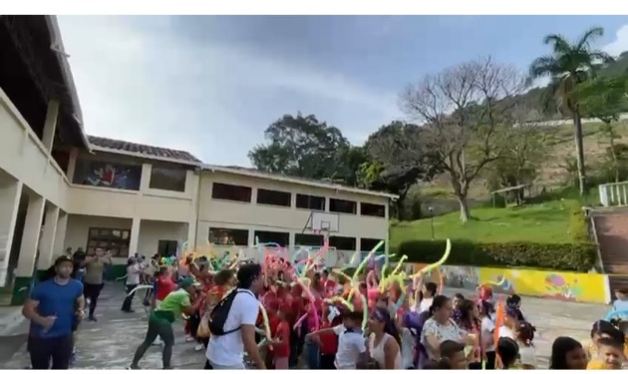  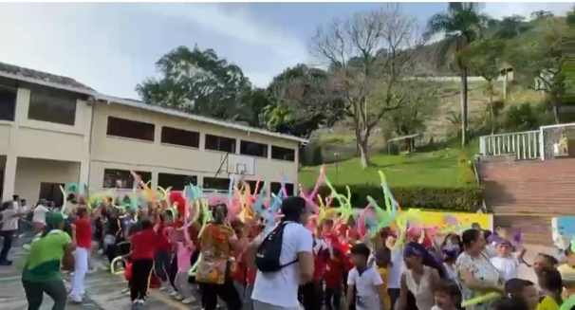 | Deporte: actividad física urbano  Actividad: rumba aeróbica institucional  Profesional: Kelly Johana Piedrahita Toro  Lugar: I.E. san José del citara.  Fecha: Abril
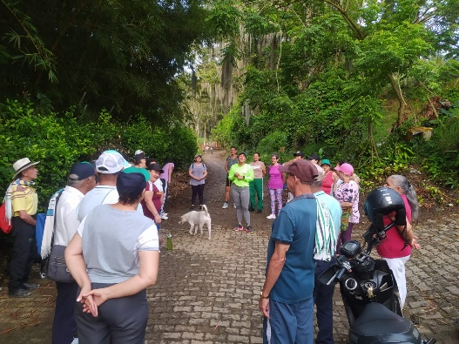  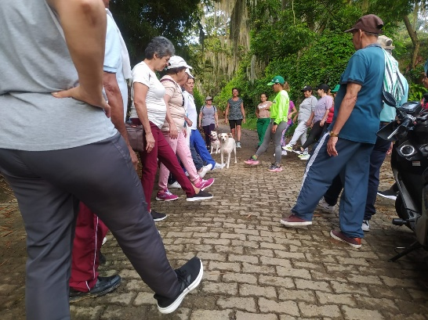 | Deporte: actividad física urbano  Actividad: Apoyo caminata  Profesional: Kelly Johana Piedrahita Toro  Lugar: Vereda la sucia  Fecha: Abril

ANEXOS.

(Se debe anexar planillas de asistencia, certificados de visitas a instituciones zona rural o veredas comunidad.)

ÍTEM ACTIVIDADES DESARROLLADAS | N° Folios
Registros de asistencia talleres | 11
Certificado de gestión y/o asistencia, talleres reuniones actividades y/o eventos | 1

Elaboró: Kelly Piedrahita  Nombre: Kelly Johana Piedrahita Toro  Cedula: 43492340  Cargo: Instructor de Actividad física urbano y rural.  Municipio Ciudad Bolívar | Revisó: ____________________ Fecha: __ / __ / 2025  Nombre: Oscar Alonso Herrera Caro  Cargo: Secretario de Educación, Cultura, Turismo, Deporte y Recreación.  Municipio Ciudad Bolívar

